TD sur le diagnostic d’un problème de management :
Objectifs : savoir identifier un problème de management, en connaître les causes, et proposez des solutions.
METHODOLOGIE :
L’objectif de cette activité consiste pour le manager à étudier l’organisation présentée, afin d’identifier le problème de management auquel elle est confrontée. Un problème de management découle d’une différence entre une situation attendue par l’organisation et une situation réelle. Cette étude permet au manager d’envisager une ou plusieurs solutions.
Le diagnostic d’un problème de management s’établit en général en 4 étapes :

1ère étape : identifier le problème de management :
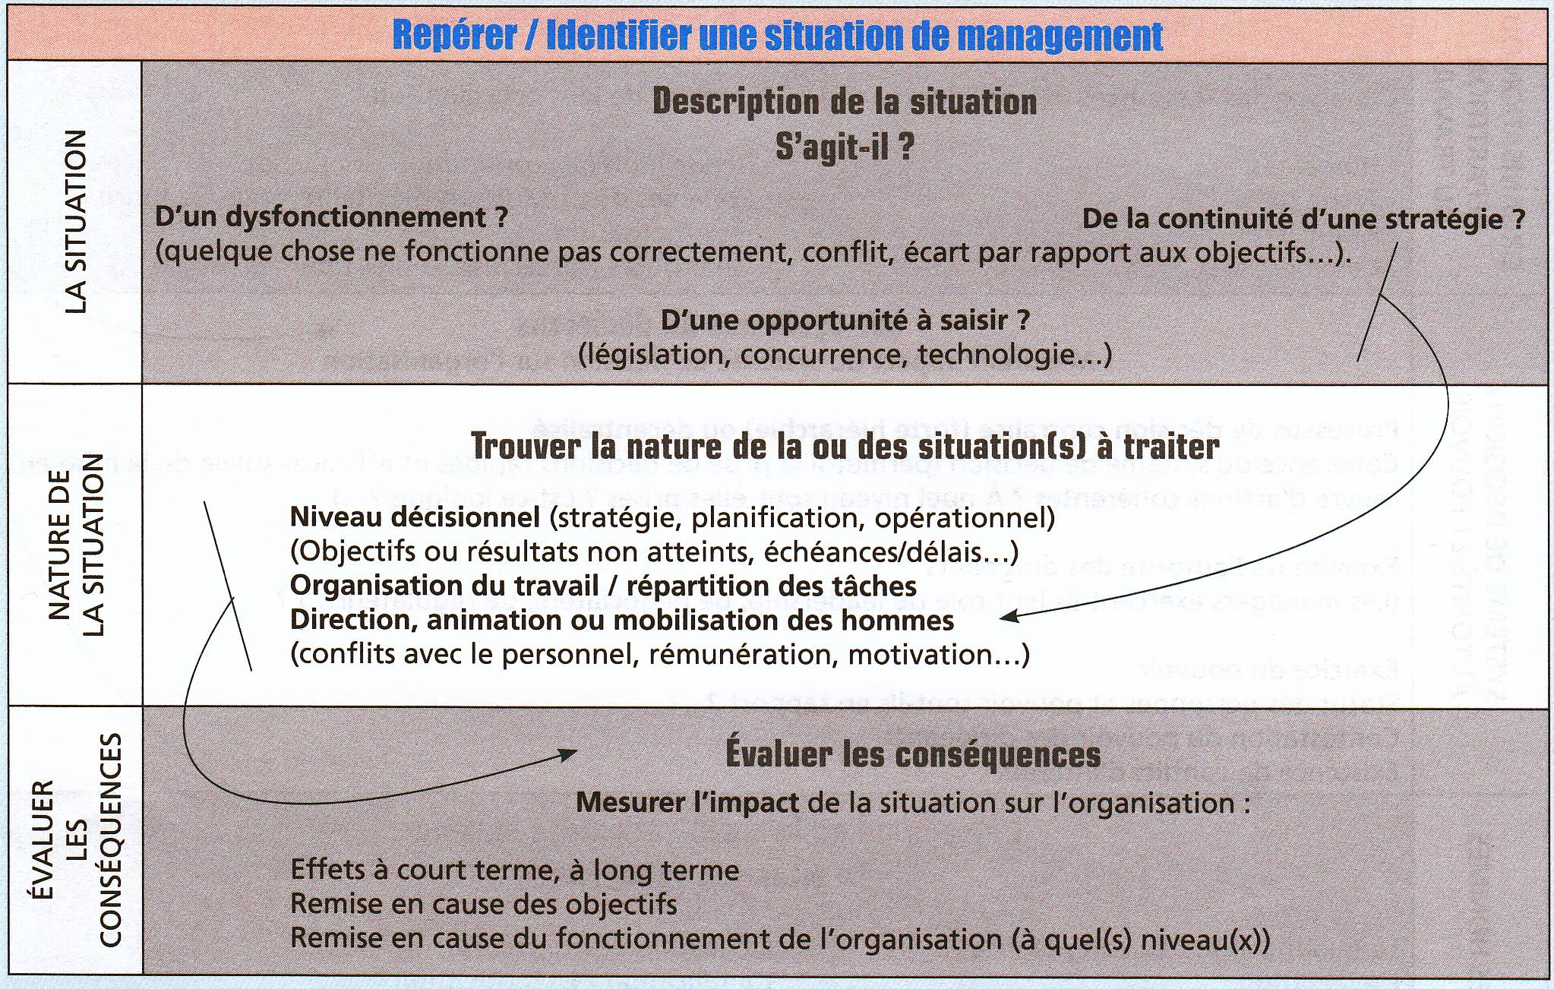
Source : management des organisations terminale – Ed. Fontaine Picard

2ème étape : examiner les causes à l’origine du problème de management :
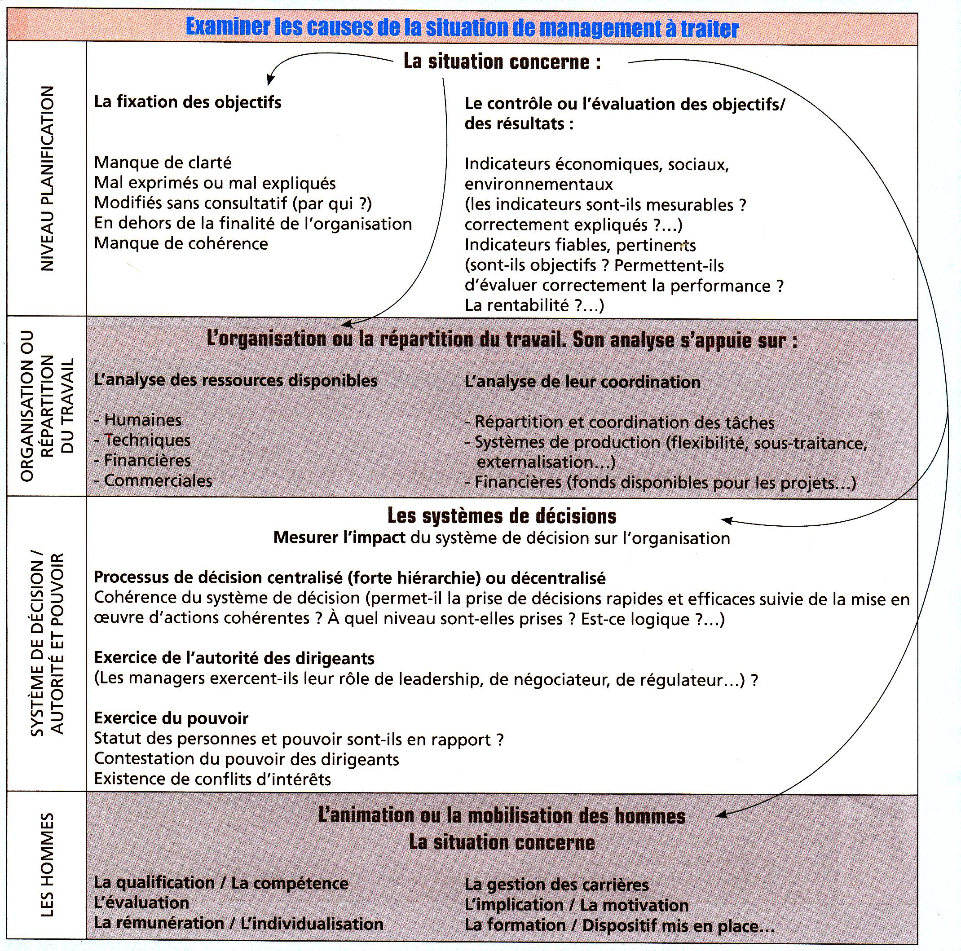
3ème étape : identifier les solutions envisageables pour résoudre le problème de management :
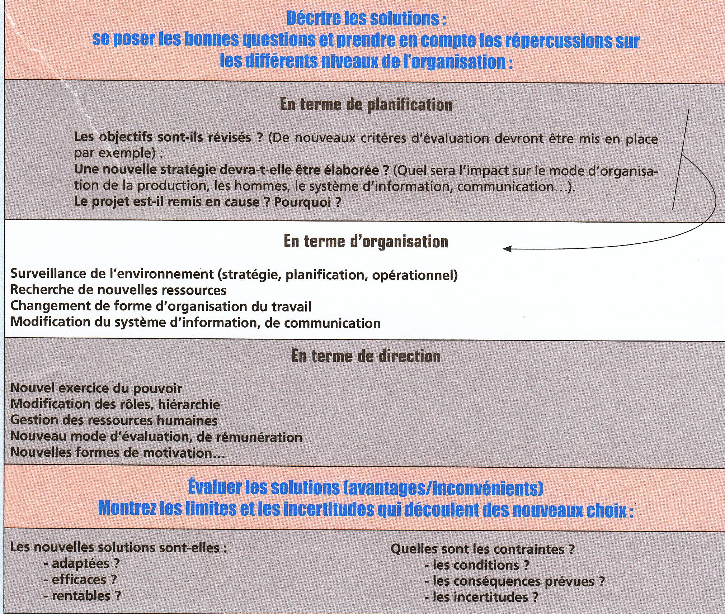

4ème étape : évaluer les solutions envisagées (avantages/inconvénients) et leur degré de faisabilité

APPLICATION - cas ROSSIGNOL (d’après sujet d’examen oral de rattrapage 2007) :
Vous analyserez la situation de management présentée en annexe en effectuant les travaux suivants :
- Caractérisez l’organisation ROSSIGNOL (type, statut juridique, taille, finallité, ressources, champs d’action géographique)
- Identifiez les différents métiers de ROSIGNOL
- Identifiez le problème de managmenet et présentez-en les causes.
- Expliquez les solutions mises en œuvre pour répondre à ce problème et analysez leur pertinence.

Annexe : la stratégie envisagée par l’organisation ROSSIGNOL en 2009 :

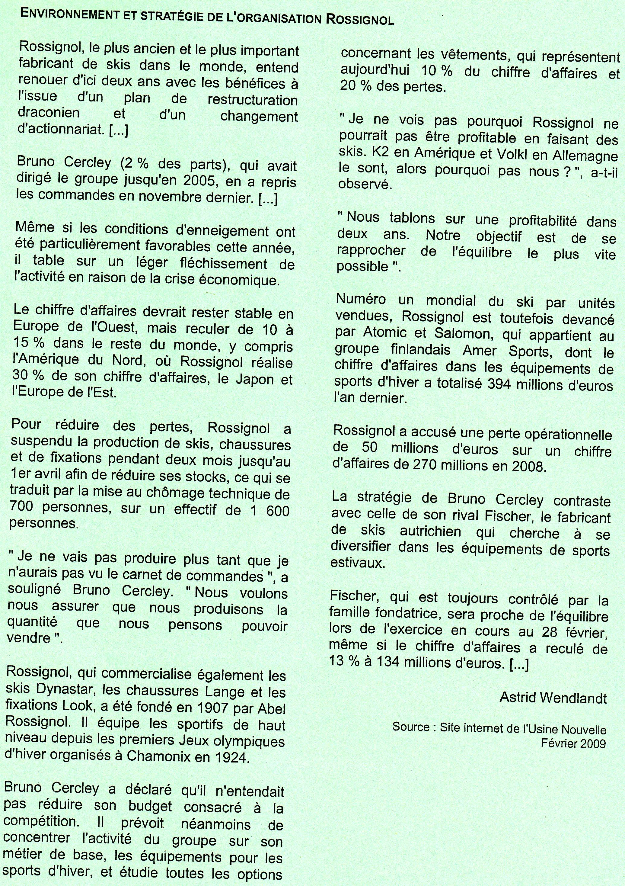
Correction :
- Caractérisez l’organisation ROSSIGNOL (type, statut juridique, taille, finallité, ressources, champs d’action géographique)
Forme | Organisation à but lucratif
Type | Entreprise industrialisée
Finalité | Fabrication de matériel de sport
Taille | Grande entreprise (1 600 salariés, CA important)
Ressources | Financières (capitaux, emprunt…)  Humaines (1 600 salariés)  Immatérielles : les marques (Dynastar, Lange…)
Champ d’action | International (Amérique du Nord, Japon, Europe de l’est/ouest

- Identifiez les différents métiers de ROSIGNOL
Les différents métiers de Rossignol :
  - équipements de sport d’hiver (skis, fixations, chaussures)
  - vêtements

- Identifiez le problème de managmenet et présentez-en les causes.
Rossignol est confronté à une baisse importante de son chiffre d’affaire et de son résultat.
Les causes : la crise économique a provoqué une baisse du pouvoir d’achat chez les consommateurs. Ceux-ci ont tendance à sacrifier en premier les dépenses de loisirs (besoins secondaires).
Rossignol a en outre tenté une diversification dans les vêtements qui a échoué.

- Expliquez les solutions mises en œuvre pour répondre à ce problème et analysez leur pertinence.
Rappel : Résultat = recettes (ex. chiffre d’affaires) – dépenses

Rossignol a mis en œuvre 2 solutions :
- arrêt de la production pendant 2 mois, et mise en chômage technique d’environ la moitié de l’effectif salarié. C’est une solution pertinente à court terme ca les commandes sont en forte baisse , ce qui se traduit par un surstockage de produits finis. Par ailleurs, la réduction des pertes en période de crise ne peut se traduire par une hausse du chiffre d’affaires. Il convient donc de réduire les dépenses.
- Rossignol souhaite « concentrer l’activité du groupe sur son métier de base », les équipements pour les sports d’hiver (skis, fixations). C’est une stratégie de spécialisation qui consiste, pour une entrerprise, à recentrer son activité sur un métier, un produit et/ou marché. Elle vise une position de leader, qui lui offrira un avantage concurrentiel fort vis-à-vis de ses concurrents. Cette solution est pertinente à long terme pour augmenter le chiffre d’affaires et renouer avec les bénéfices.

